**学习周报**

1. **学习内容与进度**
2. ResNet网络

过深的网络容易在反向传播过程中引起梯度消失或者梯度爆炸，并在性能上退化下降，所以ResNet网络引入了残差网络结构解决了这一问题，使得堆叠超多层的网络结构称为可能。ResNet包含ResNet-18、ResNet-34、ResNet-50、ResNet-101、ResNet-152这五类，其由

Conv2_x 、Conv3_x、 Conv4_x、Conv5_x、平均池化层和1000-d的全连接层组成。每个残差结构必须保证主分支和shortcut两端的输出特征矩阵形状相同。

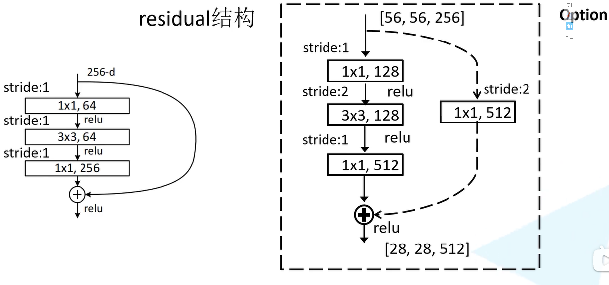

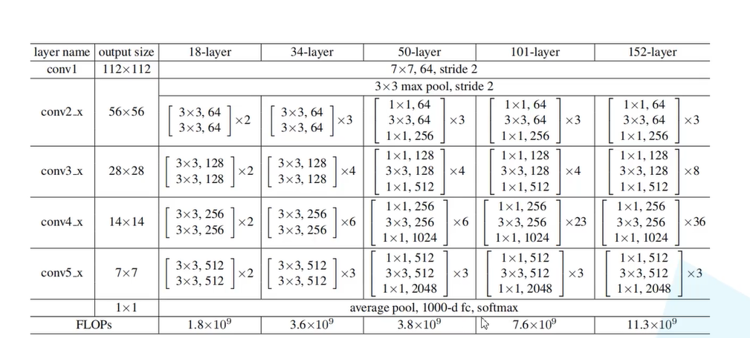

1. VGG网络

VGG网络提出了使用多层尺寸较小的卷积来替代尺寸较大的单层卷积过程，比如使用2层3*3卷积可以达到5*5的感受野、使用3层3*3卷积可以达到7*7的感受野，其在保持了感受野大小的同时也能够减少模型训练的参数量。VGG也有多个版本，其中VGG-16最为经典，由5类3*3卷积加上三个全连接层结构组成。

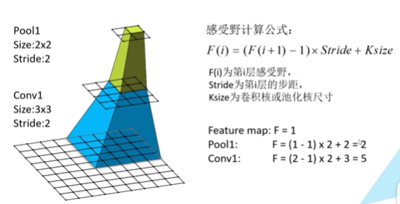

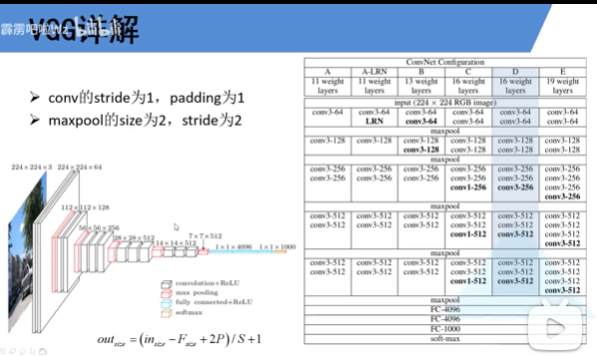

1. Deeplab 算法的理解

|  |  |
| --- | --- |
| 算法 | 理解 |
| Deeplab v1 | 通过空洞卷积来解决DcNN中因为重复最大池化和下采样的分辨率下降的问题，通过条件随机场算法（CRF）缓解DCNN空间不变性的影响从而提高对细节捕获的能力。与CRF的结合是其最大特性 |
| Deeplab v2 | 将VGG-16替换成ResNet，将其最后几个最大池化层替换为空洞卷积以得到更高的采样密度来计算feature map；提出了空间金字塔池化ASPP，采用不用采样率的空洞卷积来多比例捕捉图片上下文。达到了更好的性能 |
| Deeplab v3 | 改进了ASPP，由不同的采样率的空洞卷积和BN层组成，以级联或并行的方式布局 |

1. 阅读Deeplab的实验代码

围绕deeplab v2 查找了tensorflow-deeplab-resnet和deeplab-pytorch-master两个代码进行学习，但是在服务器没有能跑通，理解起来也很困难。一是两份代码都涉及到caffe框架的模块，这个框架与tensorflow框架进行转化的部分比较麻烦，运行中出现尚未解决的报错，也导致我无法定位代码整体的运行流程；二是两份代码在功能实现上比较杂乱，有的版本使用带crf，有的不带。

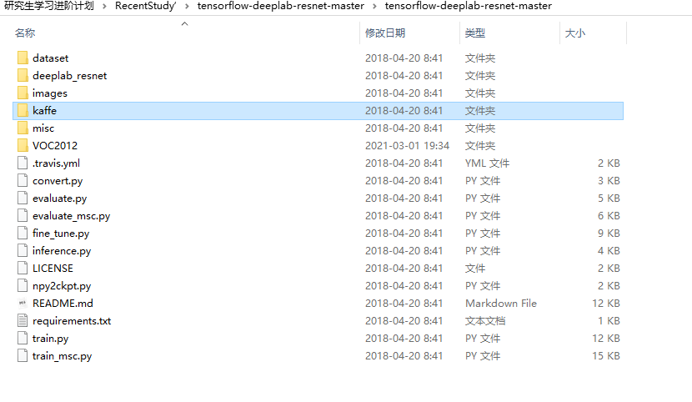

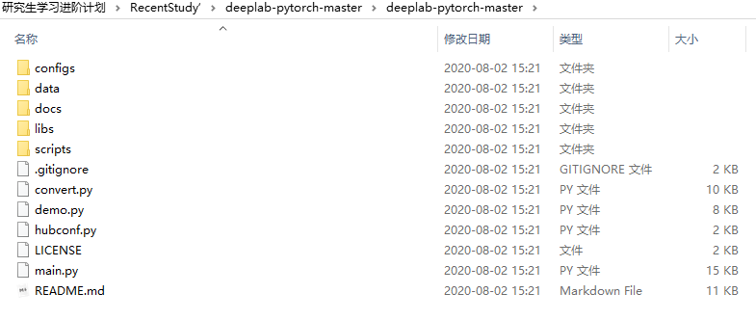

1. **学习问题**
2. Deeplab算法理解相对困难，博客和论文都有阅读，但是有些概念还不是很明白
3. 代码部分涉及到caffe、pytorch框架，这两个框架之前都没有学过，所以代码目前理解起来比较混乱
4. 之前的函数模块与当前阅读的代码进行整合也很困难，不明确当前的整体架构
5. 对CV方面与深度学习结合的代码架构还不是熟悉，之前学习的数据挖掘在数据格式和处理上要简单一些
6. **学习安排与计划**
7. 决定先在图片分类任务上结合论文算法，这相对简单些
8. 争取能搞懂deeplab的代码